附件2：
“河南经典诵读大赛”网络组
活 动 方 案

为贯彻落实中共中央办公厅、国务院办公厅《关于实施中华优秀传统文化传承发展工程的意见》和全国教育大会精神，切实发挥语言文字在传承发展中华优秀传统文化、革命文化和社会主义先进文化中的重要作用，落实教育部、国家语委《中华经典诵读工程实施方案》中提出的“充分发挥现代信息技术优势，创新‘互联网+语言文化’，开拓经典诵读新媒体传播渠道，活化经典、活态传播”有关要求，决定举办“河南经典诵读大赛”（网络组）比赛。现将比赛有关事宜通知如下：
一、活动主题
“传承中华优秀文化，礼赞红色爱国精神”。
二、活动时间
2021年4月至7月。
三、分组方式
比赛分小学生、中学生（初中、高中、中职学生）、中小学教师3个组别进行。
四、活动内容
1.体现中华优秀传统文化、革命文化和社会主义先进文化，或彰显中华语言文化魅力，展现当地深厚历史文化特点的中华经典诗文。
2.围绕中国共产党建党100周年，反映人民群众对美好生活的向往，抒发爱国和爱党情怀，弘扬正能量，以及歌颂为国家富强而奋斗的英雄楷模等优秀作品。
3.古代、近现代和当代有社会影响力的优秀文学作品以及教育部统编版中小学语文教材课文等，体裁不限。
五、活动流程
（一）学习与作品录制（2021年4月12日至5月30日）
1.学习与练习：全省师生通过官方微信平台报名参与线上视频学习和在线练习。活动官方微信平台名称：河南经典诵读大赛。学习视频内容由河南省演讲与口才学会专家、国家级普通话水平测试员、知名主持人等诵读专业人士录制；同时在平台选择课内朗读、课外朗读、诗词朗读、国学诵读内容进行在线诵读练习，提升诵读能力和语文学习能力。
2.作品录制：参与比赛师生学习和练习完毕，通过官方微信平台录制并上传语音作品。作品上传完毕可获取系统评分和评测报告。
（二）市级初选阶段（2021年5月31日至6月14日）
1.通过智能语音评审系统评分（总分值80%）和投票得分（总分值20%）评选出各组别优秀作品。
2.省辖市各组别综合排名前100名，省直管县（市）各组别综合排名前20名进入市级专家评选。
（三）市级专家评选（2021年6月15日至6月27日）
各市语委办组建专家评委会对进入初评的作品进行评审，省辖市各组别综合排名前30名，省直管县（市）各组别综合排名前10名进入省级评选。
（四）省级决选（2021年6月28日至7月18日）
专家评选委员会对参与决选选手作品进行评审。3个组别各产生一等奖50 人、二等奖100人和三等奖150人。
六、奖励方式
1.省级一二三等奖获奖选手由河南省教育厅予以通报表彰，颁发获奖证书和奖品。
2.小学生组和中学生（初中、高中、中职学生）组，省级获奖选手优秀指导老师由省教育厅予以通报表彰，并颁发获奖证书，每位选手限1名指导老师。
3.积极组织活动的市教体局，由省教育厅予以通报表彰，并颁发“优秀组织奖”证书。
4.获奖证书在活动平台自行下载打印。
七、活动要求
1.各地教体局积极组织广大中小学师生参加线上学习和在线练习，提升师生诵读能力和语文学习能力。
2.各地教体局提升学校和师生参加活动的积极性，组织和引导师生进行诵读作品录制和上传，提高活动参与度。
八、大赛组织
活动由河南省教育厅主办，北京市语言学会朗诵研究专业委员会、河南省演讲与口才学会协办。
活动不收取任何费用。
活动技术支撑由北京市语言学会朗诵研究专业委员会负责，联系人：王老师，联系电话：18811000323。
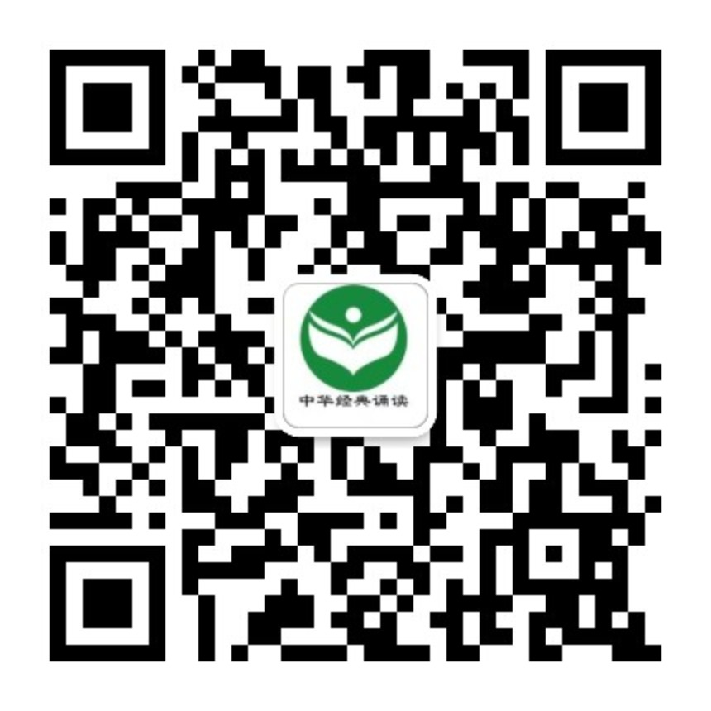
活动官方微信平台

